Predajca: Biokamin EU s.r.o., Panónska cesta 34, 851 04 Bratislava
IČO: 44 507 445, IČ DPH: SK2022730270
Z Á R U Č N Ý L I S T
Číslo objednávky: ....................... Model: .................................................................
Dátum odovzdania: ...........2022 Záručná doba: ........... mesiacov od dátumu odovzdania.
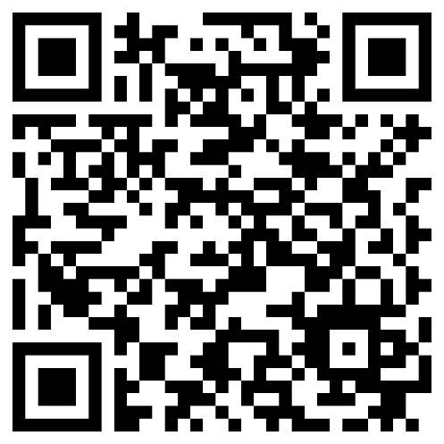 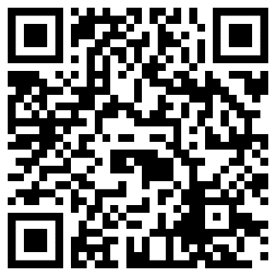 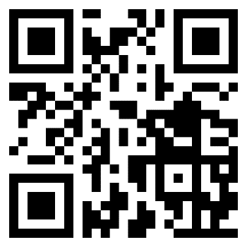
Kompletný návod Videonávod Veneto 45-180 New Zhasnutie plachtou
Najdôležitejšie pokyny vybrané z návodu. Vždy je nutné prečítať kompletný návod.
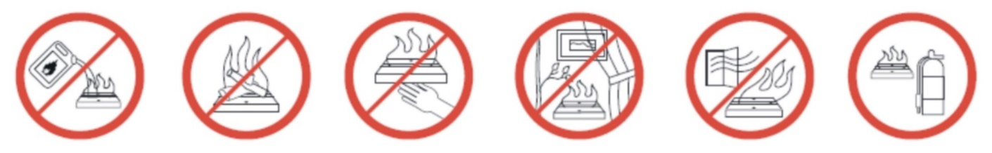
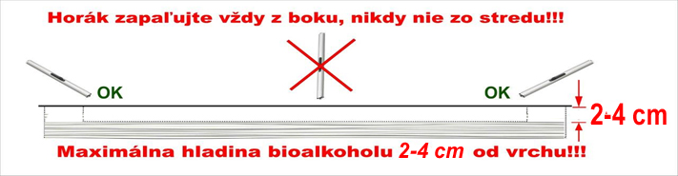
Biokrb alebo horák musí byť osadený vždy vo vodováhe.
Nedolievajte bioalkohol, keď krb horí.
Nesmiete naliať do horáka viac bioalkoholu, ako je jeho kapacita.
Počas prevádzky biokrbu nesmiete krb prenášať.
Do ohniska biokrbu sa nesmú dostať cudzie predmety.
Nepoužívajte krb, ak je nahnutý plameň na akúkoľvek stranu.
Reklamácie prostredníctvom www: mail: info@biokamin-eu.com Telefón: Po-Pia 10-16 hod. 0907 759 651
